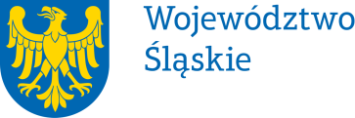 |  | Załącznik  do Uchwały nr 776/495/VI/2024  Zarządu Województwa Śląskiego  z dnia 27 marca 2024 r.
Pełnomocnictwo | nr 120/24
Zarządu Województwa Śląskiego
z dnia 27 marca 2024 r.
udziela się

Panu Adamowi Strzyżewskiemu – dyrektorowi „Stadionu Śląskiego” w Chorzowie

pełnomocnictwa do zawarcia umowy darowizny składników mienia ruchomego Województwa Śląskiego, będących w zarządzie „Stadionu Śląskiego” w Chorzowie, w postaci środka trwałego pod nazwą „mata zapaśnicza komplet”, numer inwentarzowy 00150, oraz 16 szafek, numer inwentarzowy SZA/0001, oraz do wydania przedmiotu darowizny obdarowanemu.

Pełnomocnictwa udziela się na czas realizacji czynności wynikającej z zakresu pełnomocnictwa
Pełnomocnictwo może zostać w każdym czasie zmienione lub odwołane.
Umocowany obowiązany jest, zgodnie z przepisami art. 102 Kodeksu Cywilnego, zwrócić dokument po utracie jego mocy obowiązującej.

Przyjmuję obowiązki/uprawnienia wynikające z treści udzielonego pełnomocnictwa, jednocześnie potwierdzając jego odbiór.

…………………………………….
(data i czytelny podpis)

